Структура аспартатной тРНК из Saccharomyces cerevisiae

Автор: Глотова Ирина Вячеславовна

Аннотация
В данной работе была проанализирована вторичная структура тРНК, и было высказано предположение о внутримолекулярных контактах, отвечающих за стабильность третичной структуры молекулы.

Ключевые слова: тРНК, 2tra.pdb, Saccharomyces cerevisiae, неспиральный стэкинг

Введение
Транспортная РНК (тРНК) – это одноцепочечная молекула, сотоящая из 74-95 нуклеотидных остатков, которая узнает соответствующий кодон в матричной РНК (мРНК) и переносит активированный остаток нужной аминокислоты в рибосому, где он занимает определенное место в синтезирующейся полипептидной цепи. Вторичная структура тРНК имеет форму «клеверного листа». Она состоит из четырех стеблей (акцепторный, антикодоновый, Т-стебель и D-стебель), трех основных петель (антикодоновая, Т-петля и D-петля) и одной дополнительной петли (вариабельная или V-петля). Третичная структура тРНК укладывается в виде буквы L, образуя так называемую L-форму.
Цель данной работы заключается в построении вторичной структуры дрожжевой аспартатной тРНК, соответствующей данным рентгеноструктурного анализа в файле 2tra.pdb (вручную и с помощью программы mfold), и рассмотрении внутримолекулярных взаимодействий, отвечающих за стабильность пространственной структуры тРНК.

Результаты
1) На основе данных, полученных с помощью программы find_pair при обработке файла 2tra.pdb, была построена следующая схема вторичной структуры дрожжевой аспартатной тРНК:

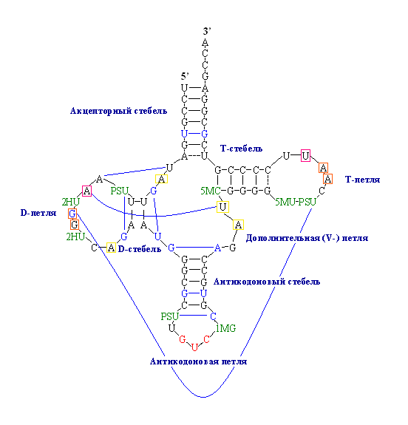

Обозначения:
- пунктиром обозначена непостоянная пара
- в синий цвет окрашены неканонические пары
- в зеленый цвет окрашены нестандартные основания:
1MG | 1N-METHYLGUANOSINE-5'-MONOPHOSPHATE | C₁₁H₁₆N₅O₈P
5MC | 5-METHYLYCYTIDINE-5'-MONOPHOSPHATE | C₁₀H₁₆N₃O₈P
5MU | 5-METHYLURIDINE 5'-MONOPHOSPHATE | C₁₀H₁₅N₂O₉P
H2U | 5,6-DIHYDROURIDINE | 2(C₉H₁₅N₂O₉P)
PSU | PSEUDOURIDINE | 3(C₉H₁₃N₂O₉P

- красным цветом обозначен антикодон
- связи синего цвета обозначают не-уотсон-криковские взаимодействия, указанные программой find_pair (см. пункт 2)
- основания в желтой, оранжевой и розовой рамках участвуют в соответствующих неспиральных стэкинг взаимодействиях (см. пункт 2)

2) При рассмотрении полученной схемы и третичной структуры тРНК в программе Rasmol была построена таблица тех контактов нуклеотидов, которые, вероятно, отвечают за стабильность пространственной структуры тРНК (не сводящиеся к комплементарности водородные связи и неспиральный стэкинг) (см. и вышеуказанную схему):

Пара оснований | Длина связи (Å) | Неспиральный стэкинг
G17.N2 - PSU55.O4 | 2,78 | A9, A21, A46, U48
U8.N3 - A14.N7 | 2,73 | G17, G18, A57, A58
U8.O2 - A14.N6 | 2,76 | A15, U59
A15.N6 - U48.O2 | 2,94
A15.N1 - U48.N3 | 2,75

3) Схема вторичной структуры дрожжевой аспартатной тРНК, предсказанную программой Зукера и наиболее соответствующая структуре, которая была построена на основе данных, полученных программой find_pair:

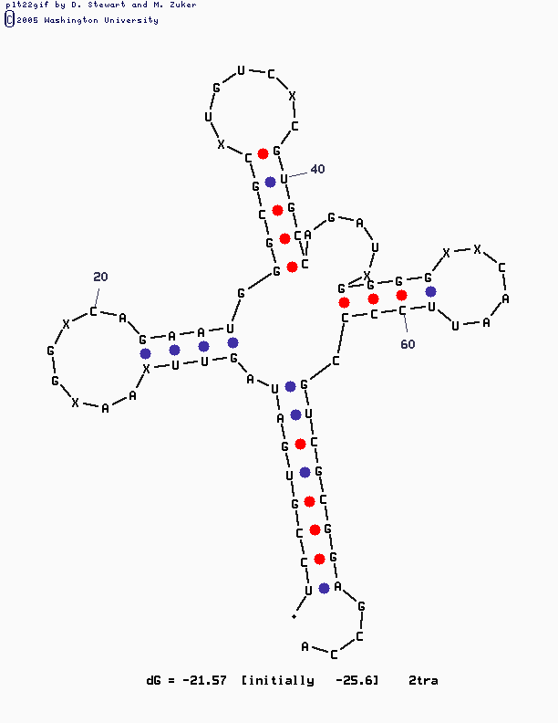

Обсуждение

Пространственная форма тРНК в основном поддерживается водородными связями, образующимися как между комплементарными парами оснований в спиралях, так и между некомплементарными, часто необычными, парами оснований, а также стэкинговыми взаимодействиями.
При сравнении двух схем вторичной структуры данной тРНК сразу можно заметить некоторые несоответствия в количестве уотсон-криковских пар оснований и расположении нуклеотидов в целом, что и следовало ожидать от теоритического предсказания вторичной структуры молекулы.
Структура тРНК играет главную роль в ее функционировании. Способность молекулы ковалентно связываться с аминоацильным остатком, превращаясь в аминоацил-тРНК, определяется наличием одинакового для всех тРНК 3’-концом (CCA). При этом, если в положении 73, предшествующем CCA-конецу, находится А, то тРНК акцептирует гидрофобные аминокислоты, а если С – то полярные. Способность тРНК узнавать триплет генетического кода, соответствующий транспортируемой аминокислоте, и обеспечивать поступление аминокислоты на законное место в растущей цепи белка определяется наличием антикодона в одноименной петле молекулы (остатки 34-36).

Сопроводительные материалы

В файле 2tra.spt содержится скрипт для Rasmol, позволяющий визуализировать основные элементы структуры тРНК из PDB записи 2tra.

Материалы и методы
Структура tRNA извлечена из записи 2tra банка PDB.
Комплементарность пар определена программой пакета 3DNA find_pair.
Результаты обработаны с помощью Word, Excel, Rasmol и Paint.

Литература

1. О.О.Фаворова, 1998. Строение транспортных РНК и их функция на первом (предрибосомальном) этапе биосинтеза белков. Соросовский образовательный журнал, №11, 71-77 (http://www.pereplet.ru/nauka/Soros/pdf/9811_071.pdf)

